



2022-2027年中国水上运动行业市场全景调研与竞争格局预测报告

Annual Research and Consultation Report of Panorama Survey and Development Strategy on China Industry

（中国企业高层战略决策参考必备）
2022
关注微信，
行业干货，
财经资讯，
一手掌握。

●行业研究咨询报告（推荐指数★★★★★★）
《中国行业研究咨询报告》是中研普华依托国家统计局、国家发改委、国家经济信息中心、国务院发展研究中心、国家海关总署、全国商业信息中心、中国经济景气监测中心提供的最新行业运行数据为基础，验证于与我们建立联系的全国科研机构、行业协会组织的权威统计资料。凭借中研普华在其多年的行业研究经验基础上建立起的完善产业研究体系，一整套的产业研究方法始终处于行业领先地位，是目前国内覆盖面最全面、研究最为深入、数据资源最为强大的行业研究报告系列。
《中国行业研究咨询报告》充分体现了中研普华所特有的与国际接轨的咨询背景和专家智力资源的优势，以客户需求为导向，以行业为主线，全面整合行业、市场、企业等多层面信息源，依据权威数据和科学的分析体系，在研究领域上突出全方位特色，着重从行业发展的方向、格局和政策环境，帮助客户评估行业投资价值，准确把握行业发展趋势，寻找最佳营销机会与商机，具有相当的预见性和权威性，是企业领导人制定发展战略、风险评估和投资决策的重要参考。

我们的优势：
丰富的专家资源和信息资源：中研普华依托国家发展改革委和国家信息中心系统丰富的数据资源，建成了独具特色和覆盖全面的产业监测体系。同时，与国内众多研究机构和专家有着密切的合作关系。《中国行业研究咨询报告》全部由国内一流经济学家、行业专家作为顾问，由多年从事相关行业的资深研究员撰写，他们长期专门从事行业研究，掌握着大量的第一手资料，加上我们严格的审稿制度，使报告的质量都有充分的保证。
行业覆盖范围广、针对性强：中研普华《中国行业研究咨询报告》的入选行业普遍具有市场前景好、行业竞争激烈和企业重组频繁等特征。我们在对行业进行综合分析的同时，还对其中重要的细分行业或产品进行单独分析。其信息量大，实用性强是任何同类产品难以企及的。
内容全面、论述生动：中研普华《中国行业研究咨询报告》在研究内容上突出全方位特色，报告以本年度最新数据的实证描述为基础，全面、深入、细致地分析各行业的市场供求、进出口形势、投资状况、发展趋势和政策取向以及主要企业的运营状况，提出富有见地的判断和投资建议；在形式上，报告以丰富的数据和图表为主，突出文章的可读性和可视性，避免套话和空话。报告附加了与行业相关的数据、政策法规目录、主要企业信息及行业的大事记等，为投资者和业界人士提供了一幅生动的行业全景图。
深入的洞察力和预见力：我们不仅研究国内市场，对国际市场也一直在进行职业的观察和分析，因此我们更能洞察这些行业今后的发展方向、行业竞争格局的演变趋势以及技术标准、市场规模、潜在问题与行业发展的症结所在。我们有100多位专家的智慧宝库为您提供决策的洞察这些行业今后的发展方向、行业竞争格局的演变趋势以及技术标准、市场规模、潜在问题与行业发展的症结所在。
有创造力和建设意义的策略：对行业或具体产品的投资特性、市场规模、供求状况、行业竞争状况（结构与主要竞争企业）、发展趋势等进行分析和论证，寻求规律、发展机会、现存问题的解决方案、做大做强的对策等等。

一、报告简介 PROFILE

2022-2027年中国水上运动行业市场全景调研与竞争格局预测报告
【出版日期】 2022年4月 | 【报告页码】 110页 | 【图表数量】 33个
【中文全套】 RMB 15500 | 【中文电子】 RMB 15000 | 【中文印刷】 RMB 15000
【英文全套】 USD 7500 | 【英文电子】 USD 7000 | 【英文印刷】 USD 7000
【全国热线】 400-856-5388 400-086-5388 全国免费热线 |  | 中研普华公司介绍
【订阅热线】 0755-25425716 25425726 25425736 |  | 了解中研普华的实力
【订阅热线】 0755-25425756 25425776 25425706 |  | 下载征订表
【版权声明】 本报告由中国产业研究院出品，报告版权归中研普华公司所有。本报告是中研普华公司的研究与统计成果，报告为有偿提供给购买报告的客户使用。未获得中研普华公司书面授权，任何网站或媒体不得转载或引用，否则中研普华公司有权依法追究其法律责任。如需订阅研究报告，请直接联系本网站，以便获得全程优质完善服务。中研普华公司是中国成立时间最长，拥有研究人员数量最多，规模最大，综合实力最强的咨询研究机构，公司每天都会接受媒体采访及发布大量产业经济研究成果。在此，我们诚意向您推荐一种“鉴别咨询公司实力的主要方法”。

水上运动产业是以海洋、江河、湖泊为载体，以竞技、休闲、娱乐、探险、旅游为主要形式、向大众提供相关产品和服务的一系列经济活动，是健身休闲产业的重要组成部分，主要涵盖帆船(板)、赛艇、皮划艇(激流)、摩托艇、滑水、潜水(蹼泳)、极限(冲浪、漂流)等项目。
水上运动产业细分行业多样，产业已初步从装备、基建、审批、产品、运营、培训、执行、媒体服务等多个方面形成一套完整的产业链。
随着国民经济的不断增长，工业化、城镇化进程的稳步加快，国民健康、娱乐、休闲需求的快速提升，近年来我国水上运动产业得到了快速发展，为提高体育综合生产能力和保障全民健康做出了重要贡献，在户外休闲运动产业向纵深推进的进程中发挥了重要作用。
一是产业规模逐步扩大。目前，全国水上运动主要船艇生产厂商有300多家，各类船艇泊位近2万个，职业俱乐部近200个，水上健身休闲、竞赛表演、体验旅游、场地设计、资讯等产业门类逐年扩充，市场需求类别持续增加、数量不断增大，产业潜力进一步释放且空间巨大。二是产业体系日益完善。水上运动产业初步形成了以专业、业余、商业赛事为驱动，水上运动俱乐部为支撑，水上运动用品制造、销售和运动项目培训等业态快速发展的良好态势。水上运动与互联网、健康、养老、旅游、文化、教育等相关产业和行业日益融合。三是社会基础逐年夯实。经常参加水上运动的人数达到一定规模，各级项目协会、企事业单位和社会各界开展的各项水上运动活动日益丰富，企业、社会投资水上健身俱乐部步入良性轨道。
本研究咨询报告由中研普华咨询公司领衔撰写，在大量周密的市场调研基础上，主要依据了国家统计局、国家商务部、国家发改委、国家经济信息中心、国务院发展研究中心、中国行业研究网、全国及海外多种相关报纸杂志的基础信息等公布和提供的大量资料和数据，客观、多角度地对中国水上运动市场进行了分析研究。报告在总结中国水上运动行业发展历程的基础上，结合新时期的各方面因素，对中国水上运动行业的发展趋势给予了细致和审慎的预测论证。报告资料详实，图表丰富，既有深入的分析，又有直观的比较，为水上运动企业在激烈的市场竞争中洞察先机，能准确及时的针对自身环境调整经营策略。

二、报告目录 CONTENTS

第一章 2021年中国水上运动行业发展环境分析 8
第一节 中国经济环境分析 8
一、宏观经济运行情况 8
1、中国GDP增长情况分析 8
2、中国CPI波动情况分析 9
3、居民人均收入增长情况分析 10
4、经济环境影响分析 11
二、2022-2027年中国经济发展预测分析 12
第二节 水上运动行业相关政策 13
一、国家“十四五”产业政策 13
二、其他相关政策(标准、技术) 13
第三节 2021年中国水上运动行业发展社会环境分析 14
1、中国人口发展分析 14
2、中国城镇化发展状况 17
3、中国居民消费习惯分析 18

第二章 水上运动行业发展概述 20
第一节 行业界定 20
一、水上运动行业定义及分类 20
二、水上运动行业经济特性 20
三、水上运动产业链模型介绍 20
第二节 水上运动行业发展成熟度 21
一、水上运动行业发展周期分析 21
二、与国外市场成熟度对比 21
第三节 水上运动行业相关产业动态 22

第三章 2021年世界水上运动行业市场运行形势分析 23
第一节 世界水上运动行业市场运行环境分析 23
第二节 世界水上运动行业市场发展情况分析 23
一、世界水上运动行业市场供需分析 23
二、世界水上运动行业市场规模分析 25
三、世界水上运动行业主要国家发展情况分析 26
第三节 世界水上运动行业重点企业分析 26
第四节 2022-2027年世界水上运动行业市场规模趋势预测分析 27

第四章 全球水上运动产业链供应商分析 29
第一节 荣威国际控股有限公司 29
一、企业简介 29
二、企业水上运动产品系列 29
三、企业竞争优势 33
四、企业水上运动产品销售渠道及市场份额 34
第二节 薛长兴集团Sheico Group 34
一、企业简介 34
二、企业水上运动产品系列 35
三、企业竞争优势 35
四、企业水上运动产品销售渠道及市场份额 36
第三节 Boardriders Inc. 36
一、企业简介 36
二、企业水上运动产品系列 37
三、企业竞争优势 38
四、企业水上运动产品销售渠道及市场份额 38
第四节 Speedo International Ltd. 39
一、企业简介 39
二、企业水上运动产品系列 39
三、企业竞争优势 40
四、企业水上运动产品销售渠道及市场份额 41
第五节 ARENA 41
一、企业简介 41
二、企业水上运动产品系列 41
三、企业竞争优势 43
四、企业水上运动产品销售渠道及市场份额 44

第五章 中国水上运动行业发展分析 46
第一节 2021年中国水上运动行业发展状况 46
一、2021年水上运动行业发展状况分析 46
二、2021年中国水上运动行业发展动态 46
三、2021年我国水上运动行业发展热点 47
第二节 2021年中国水上运动行业市场供需状况 48
一、2019-2021年中国水上运动行业供给分析 48
二、2019-2021年中国水上运动行业市场需求分析 48
三、2019-2021年中国水上运动行业市场规模分析 49

第六章 水上运动项目产业化现状及建议 50
第一节 水上运动项目产业化现状 50
一、中国水资源现状 50
二、水上运动项目市场开发环境 51
1、我国水上项目的赛事开发 52
2、明星运动员的开发 53
3、运动队价值的开发 54
第二节 水上运动项目发展“停滞”的原因 54
一、水上运动景观空间利用欠缺 54
二、水上运动文化空间尚未形成 55
三、水上运动服务设施空间不完善 55
四、水上运动产品空间布局不均 55
五、水上运动相关活动空间缺乏叠加 56
六、水上运动旅游流空间结构缺乏常态 57
七、水上运动赛事空间缺乏持续 57
第三节 水上运动项目产业优化路径 57
一、科学规划，优化水上运动旅游空间布局 57
二、创新设计，完善水上运动旅游空间活动 57
三、创新品牌，扩大水上运动旅游空间影响 58
四、丰富内涵，拓展水上运动文化旅游空间 58
五、区域联动，拓展水上运动旅游合作空间 58
六、科技创新，建立智慧水上运动旅游空间 59

第七章 2021年中国水上运动行业竞争格局分析 60
第一 行业竞争结构分析 60
一、国内企业竞争格局 60
二、行业竞争特点 60
三、行业企业区域分布 60
第二节 中国水上运动项目市场开发策略 62
一、赛事开发策略 62
二、水上表演和主题节庆活动开发策略 63
三、国家水上项目运动队的开发策略 63
四、无形资产的开发策略 64
五、水上运动基地协同开发策略 65
第三节 2021年中国水上运动行业SWOT模型分析 65
一、优势 65
二、劣势 66
三、机会 66
四、威胁 67

第八章 中国水上运动产业链供应商分析 68
第一节 中国水上运动设备供应商 68
一、浙江华生科技股份有限公司 68
1.企业简介 68
2.企业水上运动产品系列 68
3.企业竞争优势 69
4.企业水上运动产品销售渠道及市场份额 71
二、中潜股份有限公司 71
1.企业简介 71
2.企业水上运动产品系列 71
3.企业竞争优势 72
4.企业水上运动产品销售渠道及市场份额 73
三、杭州飞鹰船艇有限公司 73
1.企业简介 73
2.企业水上运动产品系列 74
3.企业竞争优势 74
4.企业水上运动产品销售渠道及市场份额 75
四、广州蓝尔迪塑料制品有限公司 75
1.企业简介 75
2.企业水上运动产品系列 75
3.企业竞争优势 76
4.企业水上运动产品销售渠道及市场份额 77
五、雅斯佳休闲用品有限公司 77
1.企业简介 77
2.企业水上运动产品系列 77
3.企业竞争优势 78
4.企业水上运动产品销售渠道及市场份额 78
第二节 中国水上运动俱乐部 79
一、深潜Deep Dive俱乐部 79
1.俱乐部简介 79
2.俱乐部商业模式及盈利模式 79
二、盘古掌冲浪俱乐部 80
1.俱乐部简介 80
2.俱乐部商业模式及盈利模式 80
三、宁波赛伦威尔皮划艇俱乐部 81
1.俱乐部简介 81
2.俱乐部商业模式及盈利模式 81
四、武汉大海阳光帆船俱乐部 81
1.俱乐部简介 81
2.俱乐部商业模式及盈利模式 82
五、深圳七星湾游艇会 82
1.俱乐部简介 82
2.俱乐部商业模式及盈利模式 82
第三节 中国水上运动重大赛事 83
一、皮划艇 83
1.赛事水上运动项目简介 83
2.赛事水上运动项目比赛情况 84
二、冲浪 84
1.赛事水上运动项目简介 84
2.赛事水上运动项目比赛情况 85
三、帆船 86
1.赛事水上运动项目简介 86
2.赛事水上运动项目比赛情况 87

第九章 2019-2021年中国水上运动行业上下游分析及其影响 88
第一节 2021年中国水上运动行业上游发展及影响分析 88
一、2021年中国水上运动行业上游运行现状分析 88
二、上游对水上运动行业产生的影响分析 88
第二节 2021年中国水上运动行业下游发展及影响分析 89
一、2021年中国水上运动行业下游运行现状分析 89
二、下游对水上运动行业产生的影响分析 89

第十章 2022-2027年水上运动行业发展及投资前景预测分析 91
第一节 2022-2027年水上运动行业市场规模预测分析 91
第二节 2022-2027年水上运动行业供需预测分析 91
第三节 2022-2027年我国水上运动行业投资环境分析 91
第四节 2022-2027年我国水上运动行业前景展望分析 92

第十一章 2022-2027年中国水上运动行业投资风险分析 93
第一节 2022-2027年中国水上运动行业投资环境分析 93
第二节 近年来中国水上运动行业主要投资项目分析 93
第三节 2022-2027年中国水上运动行业投资周期分析 94
第四节 2022-2027年中国水上运动行业投资风险分析 94
一、政策和体制风险 94
二、技术发展风险 94
三、市场竞争风险 94
四、原材料波动风险 94
五、经营管理风险 95

第十二章 2022-2027年中国水上运动行业发展策略及投资建议分析 96
第一节 水上运动行业发展策略分析 96
第二节 水上运动行业市场的重点客户战略实施 97
一、重点客户战略的必要性 97
二、重点客户的鉴别与确定 97
三、重点客户的开发与培育 98
四、重点客户市场营销策略 99
第三节 2022-2027年中国水上运动行业发展建议 100
第四节 2022-2027年中国水上运动行业投资建议 100

图表目录
图表：2020-2021年中国GDP增长情况 9
图表：2021年中国CPI波动情况 10
图表：2020-2021年中国居民收入情况 11
图表：2011-2021年全国人口数及自然增长率 15
图表：2021年居民消费支出情况 19
图表：世界水上运动行业市场规模（单位：亿美元） 26
图表：2022-2027年世界水上运动行业市场规模（单位：亿美元） 28
图表：地上游泳池及充气SPA产品 31
图表：薛长兴集团部分防寒衣产品 36
图表：Billabong潜水服 39
图表：Speedo鲨鱼皮泳衣 41
图表：Arena女式泳衣 44
图表：2020年各水资源一级区地表水资源量与2019年和多年平均值比较 52
图表：日照市滨海旅游项目偏好调研 57
图表：全球产业用纺织品生产基地 62
图表：公司主要产品应用 70
图表：杭州飞鹰赛艇产品 75
图表：蓝尔迪泳池塑料产品 77
图表：SUP桨板 79
图表：皮划艇比赛 85
图表：冲浪比赛 86
图表：奥运会帆船比赛 87
图表：功能性运动材料的应用 90

订阅报告，请来电咨询400-856-5388 400-086-5388
①.请详细填写封底客户征订表后传真给我们
②.通过银行转帐、邮局汇款形式支付购买报告款项
③.我们收到汇款凭证后，特快专递报告或者发送报告邮件
④.款项到帐后快递款项发票
⑤.大批量采购报告可享受会员优惠，详情来电咨询
全程配有客服专员为您提供贴心服务

第四章 全球水上运动产业链供应商分析

第一节 荣威国际控股有限公司

一、企业简介
荣威国际控股有限公司（Bestway Global Holding Inc.）成立于2012年，前身为成立于1994年的上海柏威塑胶制品有限公司，总部位于中国上海。

集团致力于设计、开发、制造及销售种类丰富的创新运动休闲产品，旗下品牌主要包括“Bestway百适乐”主品牌和一批专为特定市场开发的子品牌。集团提供约1100款产品，分为四大产品类型，包括：地上游泳池及便携移动式Spa、娱乐产品、运动产品、野营产品等。

二、企业水上运动产品系列
公司提供四大类核心产品，包括地上游泳池及便携移动式SPA，娱乐休闲产品，运动休闲产品，以及户外野营产品等约1100种独特产品，以满足不同用户群体的需求。

目前荣威国际产品主要分为四大类：地上游泳池&便携移动式SPA，娱乐产品，运动产品，野营产品。其中地上游泳池&便携移动式SPA是欧美地区最受欢迎的产品。中国地区销售最好的是水上娱乐产品(如泳圈、坐骑)，AGP地上水池，充气水池，充气床垫、高档豪华布面充气床及皮划艇等。

图表：地上游泳池及充气SPA产品
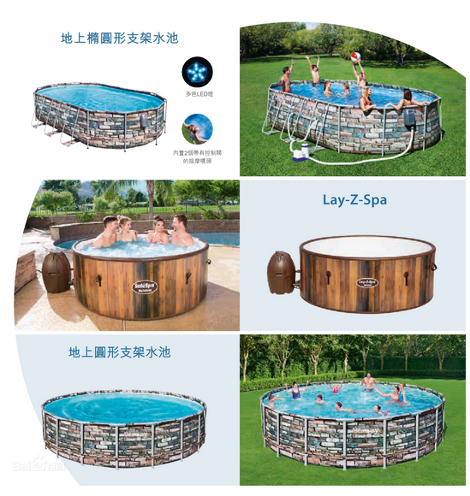
数据来源：企业官网

娱乐休闲产品
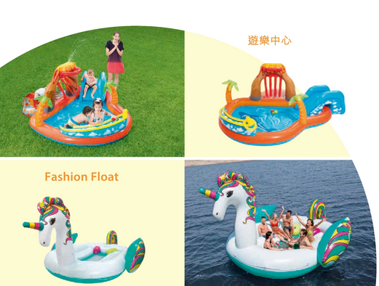
数据来源：企业官网

运动休闲产品
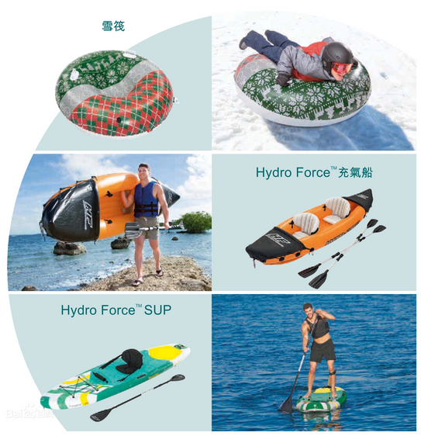
数据来源：企业官网

户外野营产品
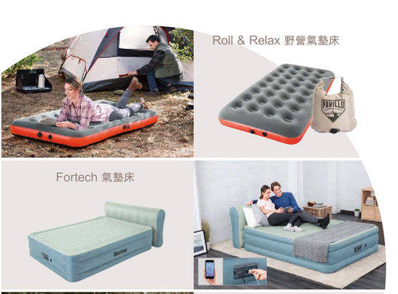
数据来源：企业官网

三、企业竞争优势
荣威国际拥有完善的Bestway百适乐全球销售网络，11个海外控股子公司，超过80个国家设有Bestway百适乐品牌销售机构并在70个国家设立超过40个客户服务中心。目前在中国和东南亚的五个制造基地占地1.5平方公里，133万平方米厂房，产品销往六大洲超过110个国家。

成功的营销推广是荣威国际得以在国际市场攻城略地的一大要素。线下包括店内促销、电视广告、新闻和杂志、广告牌、品牌宣布活动、赞助相关运动赛事等;线上则包括知名的购物及社交平台，例如Amazon、Youtube、Facebook、Instagram等。

在销售渠道方面，中西方消费习惯存在明显差异。欧洲和北美市场，荣威国际90%以上的销售额均来自线下实体店渠道。而在中国市场，消费者更倾向于网购，荣威国际也将产品主要铺设于线上销售——目前已入驻天猫、京东、唯品会、苏宁易购、网易考拉、微商城等平台，并同步在微信、微博上进行线上推广。近期荣威国际又开始在抖音、小红书等年轻社交平台开展产品宣传。

2019年6月6日荣威国际宣布，正式签约全能艺人韩雪成为Bestway百适乐品牌形象代言人，希望通过多样化及高价值的产品传递品牌精髓，实现公司和品牌的稳步上升。

荣威国际表示，未来将在中国更多地投放线上的自媒体包括社交媒体以及电商平台，把产品更快速地推广给消费者。相信随着国内消费能力的持续扩张，Bestway百适乐品牌的四大类产品有望全面打开国内市场，呈现加速扩张态势。

四、企业水上运动产品销售渠道及市场份额
荣威国际业务核心聚焦在运动休闲产品发展较为成熟的欧美市场——在欧洲及北美的市场份额分别为42.9%及27.4%，位列第一及第二的市场地位。

相比之下，荣威国际的大本营——中国市场的市场份额却还不高。但随着国民消费习惯以及对运动休闲投入的时间、偏好的变化，公司有信心在3—4年内将中国变成第三大容量市场——于是回归中国并逐步扩大国内的渗透率，成为荣威国际近几年经营战略的重要部分。

三、公司介绍 COMPANY
中研普华集团创始于1998年，是中国领先的产业研究专业机构，公司致力于为企业中高层管理人员、企事业发展研究部门人员、市场投资人士、投行及咨询行业人士、投资专家等提供各行业丰富翔实的市场研究资料和商业竞争情报；为国内外的行业企业、研究机构、社会团体和政府部门提供专业的行业市场研究、商业分析、投资咨询、市场战略咨询等服务。公司经历20多年的发展，现已成为中国领先的细分市场研究机构及金融咨询领域权威专家。我们拥有多年的投资银行、企业上市一体化服务、市场调研、细分行业研究、项目可行性研究及投资咨询专业经验。目前，中研普华已经为上万家包括政府机构、银行、研究所、行业协会、咨询公司、投资公司、集团公司和各行业公司在内的单位提供了专业的产业研究报告、项目投资咨询及竞争情报研究服务，并得到客户的广泛认可；为众多企业进行了上市导向战略规划，同时也为境内外上百家上市企业进行财务辅导、行业细分领域研究和募投方案的设计，并协助其顺利上市；还协助国内多家证券公司开展IPO业务。
随着中国加入WTO，中国企业将面临更多严峻挑战，市场信息显的尤为重要。中研普华将集团公司在国际市场上成功运作的商业服务模式引入中国，帮助中国企业成长，在国内外市场不断取得新的竞争优势和新的成长。在这种形势下，中研普华迅速崛起，已成为中国首屈一指的资讯服务商。面对中国新经济形势，我们以一名“辅导员”的身份，结合中国企业目前现状，为企业引进和提供最前沿的行业市场商情和企业管理资讯，通过中研普华One Stop Service（一站式服务），秉承“管理是本质、信息是基础、效益是目的”的原则，愿意与所有具有前瞻性的中国企业分享成功实践的经验，用务实的精神和优质的服务，携手成就未来。
目前，中研普华已将客户服务总部设于深圳，信息研究中心设在北京，营销传播中心设在上海，海外资讯中心设于香港，并在广州、杭州、成都、青岛、武汉、哈尔滨等地设有分支机构。

顾问团队 CONSULTANT TEAM
中研普华始终把引进优秀的员工加盟作为公司的核心目标之一，公司员工拥有多种专业学历背景：统计学、金融学、产业经济学、市场营销学、国际贸易学、经济学、社会学、数学等数十个专业。中研普华现有350多名员工中，本科以上学历占98.5%，60%具有双学位、硕士及博士学位，高级研究员180多名，专家顾问45人，市场调研专家16人，数据建模专家8人，海外咨询专家5人，公司大多数员工曾在国内多家知名产业研究所与证券研究机构有过丰富的从业经验。高素质的专业人才是中研普华的最大财富，也是我们向客户提供优质服务的保证。

业务范围 BUSINESS SCOPE
中研普华业务范围主要囊括了细分产业领域研究、IPO咨询、并购与重组、投资咨询、项目可行性分析、行业市场研究、市场调查、商业计划书编制及营销策划咨询等领域。中研普华业务覆盖全球主要国家及地区，为外资企业注资中国及跨国合作提供了切实高效的服务。公司80%以上的业务主要针对大中华区实施，我们在中国大陆220多个主要城市设立调查网点（如北京、上海、天津、重庆、南京、武汉、成都、长沙、杭州、西安、兰州、石家庄、沈阳、济南、郑州、合肥、福州、厦门、南宁等），为客户提供专项市场调查的同时，也为市场研究及投资咨询服务提供主要的数据支持。公司拥有在中国香港、澳门、台湾及部分海外地区实施项目的宝贵经验。公司已与国内外上百家专业调研机构建立长期合作关系，确保了跨国性项目的有效实施和执行。

细分市场研究

医疗 通讯 机电 汽车 房产 轻工
家电 日化 食品 零售 酒店 金融
传媒 建材 能源 石化 农业 文教
项目可行性研究

可行性研究 项目建议书 项目计划书
募投可研报告 项目申请报告 资金申请报告
境外投资申请 项目评估报告 投资价值报告
商业计划书

商业计划书 项目计划书 商业策划书
招商计划书 创业计划书 私募计划书
并购计划书 合作计划书 商业企划书 标书
专项市场调研

专项市场研究 产品营销研究 品牌调查研究
广告媒介研究 渠道商圈研究 满意度研究
神秘顾客调查 消费者研究 调查执行技术
兼并重组研究

兼并重组 公司兼并 企业重组 资产重组
股权重组 借壳上市 跨国并购 横向并购
纵向并购 现金并购 企业私有化
IPO上市咨询

上市前规范 上市前咨询 上市前融资
细分市场调研 募投项目可研 发展战略规划
尽职调查 上市后服务 一体化方案
产业园区规划

产业园区规划 产业分析规划 城市/区域规划
空间规划咨询 招商策划咨询 总部经济规划
智慧城市规划 地产策划咨询 一体化服务
十四五规划

政府规划研究 产业发展规划 企业发展规划
区域发展规划 城市发展规划 战略规划研究
热点领域聚焦 热点解决方案
特色小镇

特色产业规划 申报立项 招商策划特色小镇特征 政策汇总 评分细则
商业运营模式 经典案例 投融资模式
产业地产

项目拿地 产业定位 产业规划 产业招商
产业运营 产业新城 产业小镇 产业综合体
开发模式 关键要素 赢利模式 解决方案

核心竞争力 CORE COMPETITIVENESS
丰富的行业经验。我们针对各行业都设有产业研究组，组长均具有资深实际行业从业经验，研究组定期举办行业主题研讨会及进行典型企业走访调研，积累了丰富的行业实践经验，以此为基础，充分运用扎实的理论知识，更好的为客户提供服务。
资深的专家顾问。我们的专家团队来自于国家级科研院所、著名大学教授、以及具备成功经验的企业家，在产业研究、市场调研、投资咨询、管理咨询等领域拥有强大的专业能力，能及时有效的满足客户需求。
权威的信息数据。中研普华建立了覆盖3000多个细分行业市场的数据库并持续的更新。我们设有数据中心，以国家统计部门、工商部门、行业协会、海关总署及其他战略合作机构为重要信息渠道。另外，我们拥有自己的调研队伍，运用各种调查手段和渠道，准确、及时地掌握权威信息。
科学的研究方法。我们采取专业的研究模型，如：SWOT分析、波士顿矩阵、波特竞争力、洛伦茨曲线等；精准的数据分析，如：相关分析、方差分析、多维尺度分析、聚类分析、因子分析等；周密的调查方法，如：定性调查、定量调查等相结合的方式，力求为客户提供专业化的服务。
完善的服务体系。我们不仅为您提供专业化的研究报告，还会为您提供超值的售后服务，如：免费数据查询、行业发展建议、投资行业策略、市场深度分析、营销策划、重大展会提示等服务，给您带来完善的一站式服务。

社会影响力 SOCIAL INFLUENCE
中研普华集团是中国成立时间最长，拥有研究人员数量最多，规模最大，综合实力最强的咨询研究机构之一。中研普华始终坚持研究的独立性和公正性，其研究结论、调研数据及分析观点广泛被电视媒体、报刊杂志及企业采用。同时，中研普华的研究结论、调研数据及分析观点也大量被国家政府部门及商业门户网站转载，如中央电视台、凤凰卫视、深圳卫视、新浪财经、中国经济信息网、商务部、国资委、发改委、国务院发展研究中心（国研网）等。



了解中研普华的实力：电视采访报道 门户网站引用 招股说明书引用 权威媒体报道 客户好评如潮




单 位 名 称： （盖章）
主 营 业 务：
公司负责人： 职务：
资料收件人： 职务：
电 话： 传真：
地 址：
邮 编： 电子邮件：
报告及专项：
份数：
服 务 方 式： □ 全套版本（含印刷版及电子版） □ 电子版本（电子邮件发送） □ 印刷版本（免费快递）
付款总金额： 付款日期：
特别推荐订阅套餐
□ 战略套餐： 5份研究报告，特惠订阅费用 5万元，自选报告或咨询客服，全年尊享专家咨询指导及跟踪服务
套餐价值：全面了解行业上下游产业链，对行业脉络进行系统性梳理，厘清产品流通各个环节，实现企业的成长与产品的成功。□ 发展套餐：10份研究报告，特惠订阅费用 8万元，自选报告或咨询客服，全年尊享专家咨询指导及跟踪服务
套餐价值：充分了解行业重点领域发展态势，准确掌握市场热点变化趋势，为营销策略的制定、企业的战略规划提供有力支持。□ 智慧套餐：15份研究报告，特惠订阅费用10万元，自选报告或咨询客服，全年尊享专家咨询指导及跟踪服务
套餐价值：深入了解行业细分市场及关联产业发展形势，挖掘各领域投资机会，延伸企业经营触角，实现企业跨行业并购整合。□ 总裁套餐：20份研究报告，特惠订阅费用12万元，自选报告或咨询客服，全年尊享专家咨询指导及跟踪服务
套餐价值：多角度！多层面！透视各行业、各业务发展，完善集团管控体系，准确掌舵集团航向，有效降低企业智力投资成本。专项咨询定制服务 专项定制需根据企业具体要求出具项目方案，再做出合理报价
商业计划书编制商业计划书/项目计划书/商业策划书/招商计划书/创业计划书/私募计划书/并购方案/标书，编制及翻译。项目可行性研究可行性研究/项目建议书/项目计划书/项目申请/资金申请/境外投资/项目评估/机会研究/风险评估服务。行业市场专项调研细分市场研究/竞争对手研究/营销研究/品牌调查/广告研究/商圈研究/消费者研究，覆盖多行业多领域。产业园区规划咨询产业集群/园区规划/区域战略规划/城市新区规划/园区建设和运营/园区招商引资/园区功能服务体系等。IPO上市咨询服务细分市场调研/募投可研/上市前规范/上市前融资/招股说明书/上会路演/上市后服务/财经公关/再融资。□ 汇款至 中国建设银行 □ 汇款至 中国工商银行
帐户名：深圳市中研普华产业研究院有限公司 帐户名：深圳市中研普华管理咨询有限公司
开户行：中国建设银行深圳市分行 开户行：中国工商银行深圳市分行
帐 号：44201501100052597578 帐 号：4000023009200181386
总部地址：深圳市福田中心区金田路大百汇广场19层（518000）
全国统一服务热线：400-856-5388 400-086-5388 免费电话
订阅热线：0755- 25425716 25425726 25425736 25425706
0755- 25425756 25425776 25420896 25420806
0755- 23895086 25427856 25428586 25429596
传 真：0755- 25429588 25428099 全年无休 24小时服务
官方网站：中国产业研究院www.ChinaIRN.com深圳/ 北京/ 上海
扫描二维码，查看更多研究报告目录

